Ingegneria del Software
Prova Scritta del 10 Luglio 2026 (BOZZA SOLUZIONE)

Tempo a disposizione: 30 minuti

Nome e Cognome ________________________________________________________________

Esercizio Gruppo A
Si vuole progettare un sistema software per la gestione online delle prenotazioni di un centro medico.

Gli utenti registrati possono prenotare una visita, consultare le proprie prenotazioni e annullare una prenotazione. Esistono due tipi di utenti registrati: pazienti privati e pazienti convenzionati.

Per prenotare una visita, l’utente deve scegliere la specializzazione, selezionare una data disponibile e confermare la prenotazione. Durante la prenotazione, il sistema verifica sempre la disponibilità dello slot richiesto.

I pazienti privati devono effettuare il pagamento online tramite un servizio esterno di pagamento. I pazienti convenzionati, invece, devono inserire un codice convenzione, che viene verificato tramite un sistema esterno.

Dopo la conferma della prenotazione, il sistema invia una notifica tramite un servizio esterno di messaggistica. L’utente può inoltre richiedere opzionalmente un promemoria prima della visita.

Il personale amministrativo può gestire le disponibilità dei medici. I medici possono consultare il proprio calendario delle visite.

Disegnare nel retro del foglio lo Use Case Diagram UML del sistema, rappresentando:
- attori primari e secondari;
- generalizzazione tra attori;
- almeno una relazione <<include>>;
- almeno una relazione <<extend>>;
- interazioni con sistemi esterni.

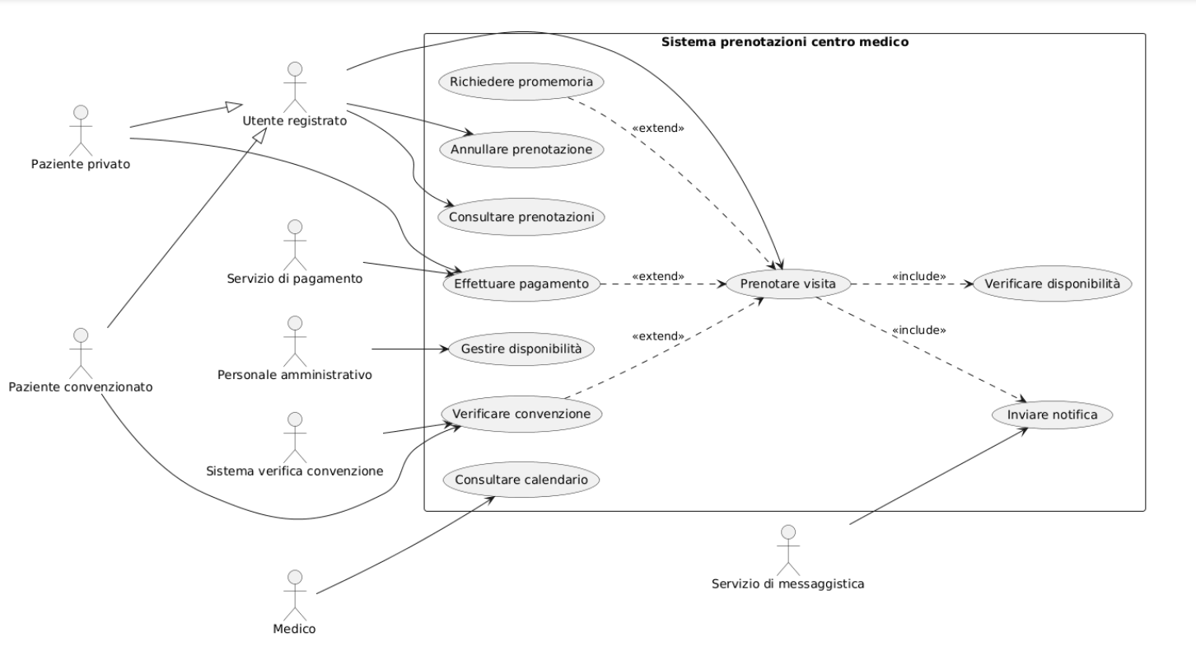
Nota 1: normalmente le associazioni attore–caso d’uso sono linee semplici, il tool usato aggiunge la freccia

Nota 2: attori primari e secondari sono indicati con lo stick-man e non divisi a sinistra e destra come suggerito a lezione

